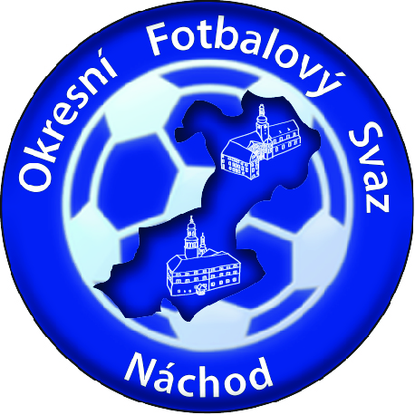  

**Realizováno za finanční podpory Královéhradeckého kraje**

**FAČR ve spolupráci s OFS Náchod pořádá doškolení trenérů C - licence**

Délka doškolení C - licence čítá dohromady 6 hodin teoretické a praktické výuky včetně ukázkové tréninkové jednotky.

Termín: 25.1.2020 (8.00 – 14.00 hodin)

Doškolení bude zahájeno v sobotu 25.1.2020 v areálu ZŠ Náchod Plhov, Příkopy 1186, 547 01 Náchod (vchod z boku od benzínové stanice Shell).

Platba doškolení proběhne převodem na účet OFS Náchod č. **246209998/0300.** Cena doškolení je 500,- Kč. Variabilní symbol je rodné číslo, do poznámky pro příjemce k platbě uveďte příjmení, jméno – doškolení.

Přihlášky k doškolení posílejte na adresu [ofsnachod@fotbal.cz](mailto:ofsnachod@fotbal.cz).

Upozorňujeme, že faktury budou vystaveny pouze na vlastní žádost.

Uchazeči o prodloužení Licence C si s sebou na doškolení přinesou

• starý průkaz trenéra Licence C

• fotografii pasového formátu ( vzadu uvést jméno, příjmení a datum narození)

• tréninkové vybavení do haly i ven

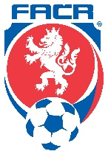 Mgr. Jan Míl Daniel Franc

GTM Královéhradeckého KFS Lektor FAČR

[mil@fotbal.cz](mailto:mil@fotbal.cz), tel: 603 522 967 [franc@fotbal.cz](mailto:franc@fotbal.cz), tel: 723583821